 | Министерство науки и высшего образования Российской Федерации Федеральное государственное бюджетное образовательное учреждение высшего образования «Московский государственный технический университет имени Н.Э. Баумана (национальный исследовательский университет)» (МГТУ им. Н.Э. Баумана)

ФАКУЛЬТЕТ Информатика, системы управления и искусственный интеллект
КАФЕДРА Системы обработки информации и управления

Лабораторная работа №5

По курсу
«Технологии разработки программного обеспечения»
По теме «Разработка модели анализа»

Выполнил:
Студентка группы ИУ5Ц-11М
Чудновский З.А.

Проверила:
Виноградова М.В.

2025 г.

Цель работы
- Изучить унифицированный процесс разработки (RUP);
- Приобрести умения построения модели анализа;
- Получить навыки построения модели анализа в среде Sparx Enterprise Architect.

Задание
1. Открыть в среде Sparx Enterprise Architect проект, созданный ранее. Добавить к нему модель анализа RUP.
2. Добавить в модель анализа кооперации для реализации основных прецедентов. Для каждого прецедента одну кооперацию. Название кооперации совпадают с названием прецедента.
3. Построить «обзорную» диаграмму коопераций (диаграмма классов).
4. Выполнить анализ архитектуры и построить в пакете Перспектива «обзорную» диаграмму классов сущностей (на основе модели предметной области). Классы сущностей копировать в модель из строительных блоков. Определить для них атрибуты, связи ассоциации, роли, множественность и арность.
5. Добавить в модель управляющие и граничные классы. Управляющий класс ― один на каждую кооперацию. Граничный класс ― один на каждого актера. Построить в пакете Перспектива «обзорную» диаграмму граничных классов и «обзорную» диаграмму управляющих классов.
6. Выполнить анализ коопераций. Для каждой кооперации: открыть диаграмму классов кооперации и переместить на нее классы (граничные, управляющий и сущностей), которые участвуют в этой кооперации. Определить ассоциации между классами в соответствии с их взаимодействием для реализации прецедента (общая схема: граничный ― управляющий ― сущности). Создать диаграмму последовательностей кооперации (для выполнения основного потока алгоритма). В качестве объектов использовать классы-участники кооперации и актера. (Первое действие всегда от актера.) События диаграммы будут прообразом его методов.
7. Проверить модель средствами пакета (валидация модели).
8. Выполнить анализ классов. После построения диаграммы последовательностей уточнить на диаграмме классов кооперации: связи между классами, методы классов (названия и атрибуты), атрибуты классов. Класс сущности: атрибуты ― поля хранимых данных, методы ― get/set или CRUD. Класс граничный: атрибуты ― элементы формы (на основе эскиза пользовательского интерфейса)/параметры протокола, методы ― управляющие сигналы от пользователя (их обработчики). Классы управляющие: атрибуты ― промежуточные данные алгоритма, методы ― шаги алгоритма кооперации.
9. Проверить модель средствами пакета (валидация модели).
10. Построить «обзорную» диаграмму всех классов. Добавить в модель пакеты. Распределить классы анализа по пакетам. Указать зависимости между пакетами.

Ход работы

1. Описание модели требований.
На рис. 1 представлена диаграмма прецедентов, созданная ранее.

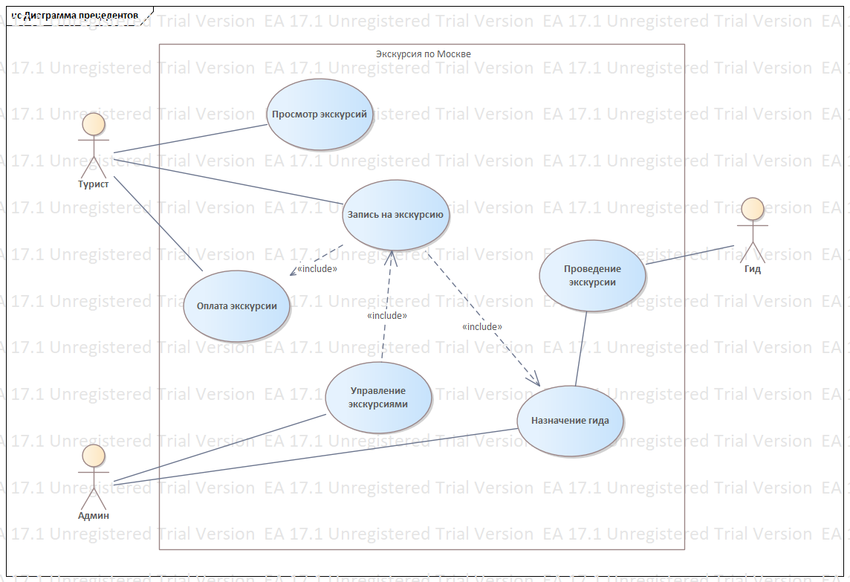
Рисунок 1 – Диаграмма прецендентов

2. Описание модели анализа требований. Трассировка прецедентов в кооперации
Добавил в модель анализа кооперации для реализации основных прецедентов. Для каждого прецедента создал одну кооперацию (название кооперации совпадает с названием прецедента). Итоговая диаграмма трассировки коопераций представлена на рис. 2.

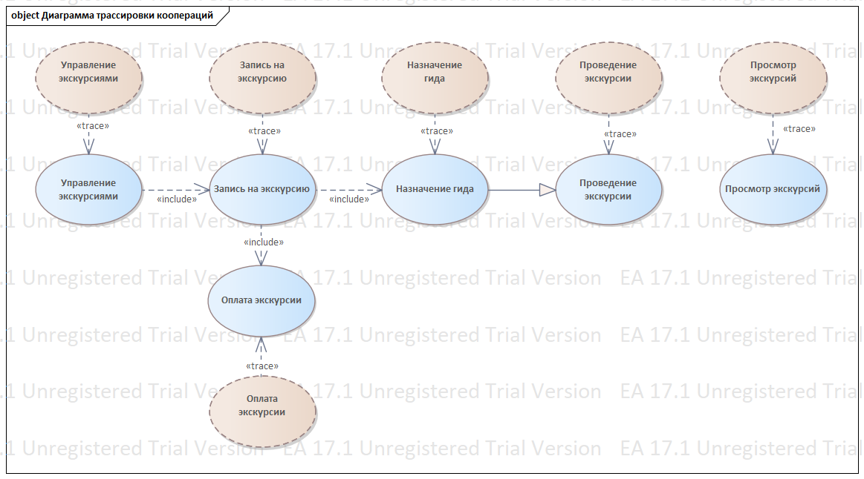
Рис. 2 – Диаграмма трассировки коопераций

Обзорная диаграмма классов сущностей, управляющих и граничных.
Выполнен анализ архитектуры, на основе модели предметной области построена обзорная диаграмма классов сущностей, представленная на рис. 3.
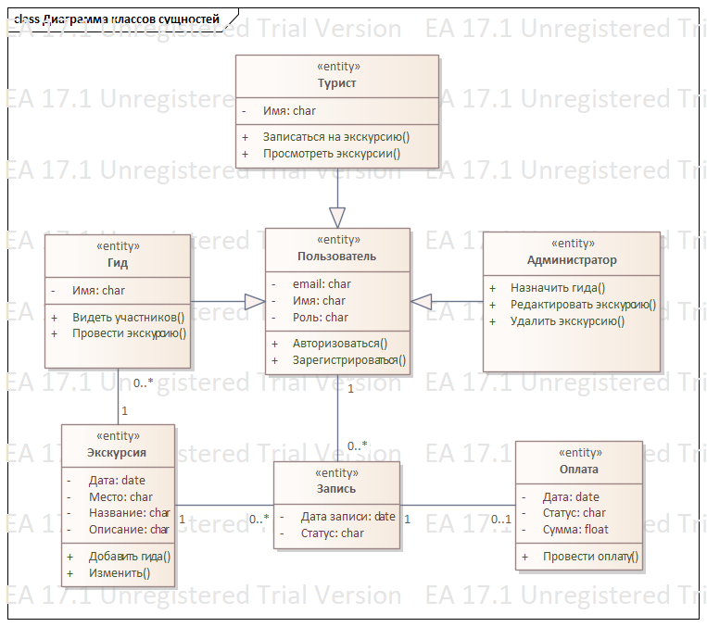
Рис. 3 – Обзорная диаграмма классов сущностей
В модель добавлены управляющие (control) и граничные (boundary) классы:
Управляющий класс предназначен для реализации логики каждого прецедента и создаётся один на каждую кооперацию.
Граничный класс представляет интерфейс взаимодействия с каждым бизнес-актером и создаётся один на каждого актёра.
Построены:
Обзорная диаграмма управляющих классов (рис. 4).
Обзорная диаграмма граничных классов (рис. 5).
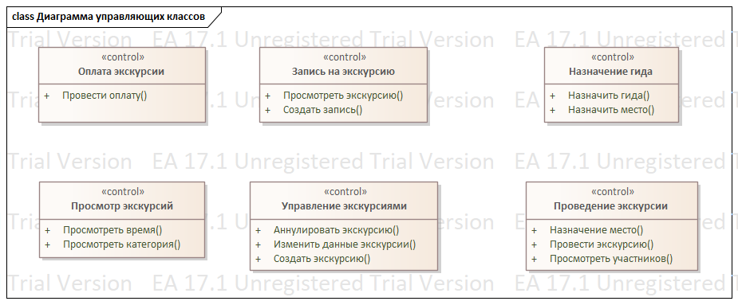
Рис. 4 – Обзорная диаграмма управляющих классов
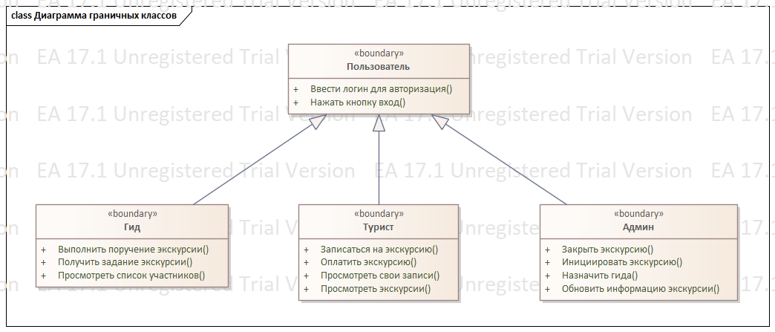
Рис. 5 – Обзорная диаграмма граничных классов

Диаграммы классов – участников коопераций.
Составил диаграммы классов – участников коопераций (рис 6-11). Для каждой кооперации: создал диаграмму классов кооперации и переместил на нее классы (граничные, управляющий и сущностей), которые участвуют в этой кооперации. Определил ассоциации между классами в соответствии с их взаимодействием для реализации прецедента (общая схема: граничный ― управляющий ― сущности).
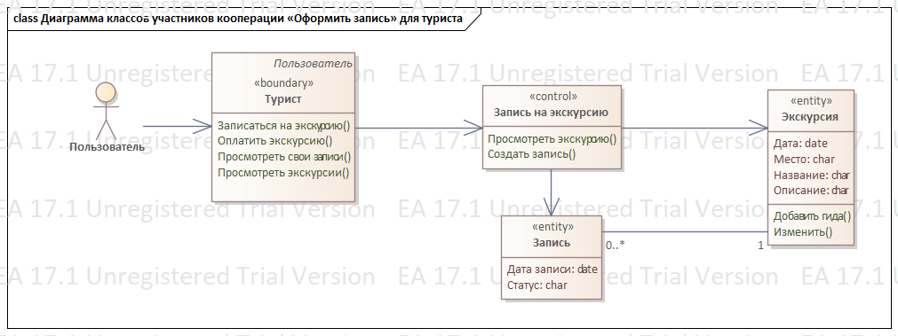
Рис 6. Диаграмма классов участников кооперации «Запись на экскурсию» для туриста
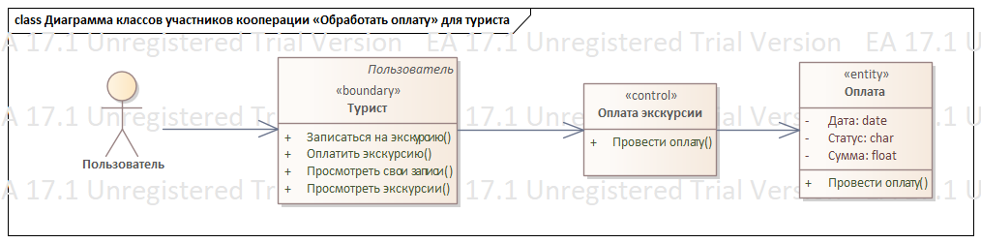
Рис 7. Диаграмма классов участников кооперации «Обработать оплату» для туриста
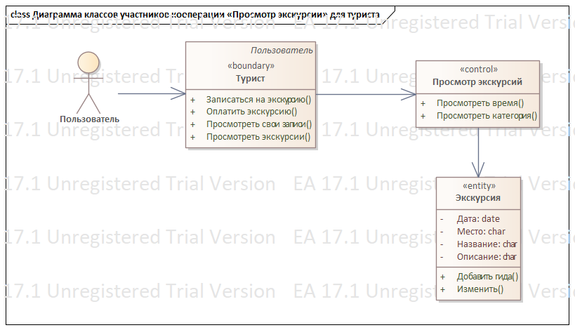
Рис 8. Диаграмма классов участников кооперации «Просмотр экскурсии» для туриста
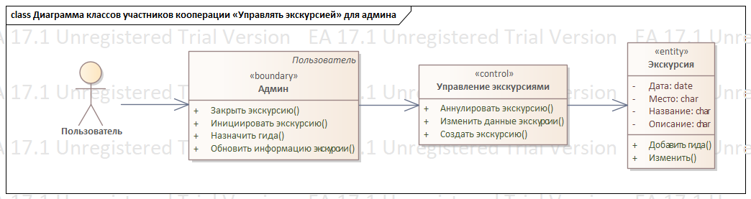
Рис 9. Диаграмма классов участников кооперации «Управлять экскурсией» для админа
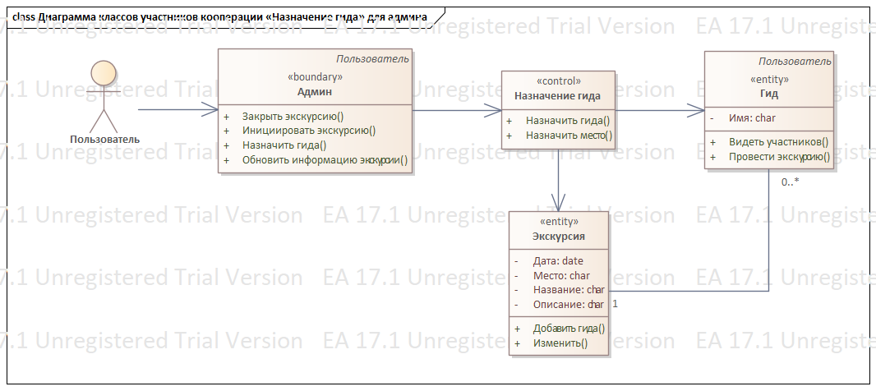
Рис 10. Диаграмма классов участников кооперации «Назначение гида» для админа
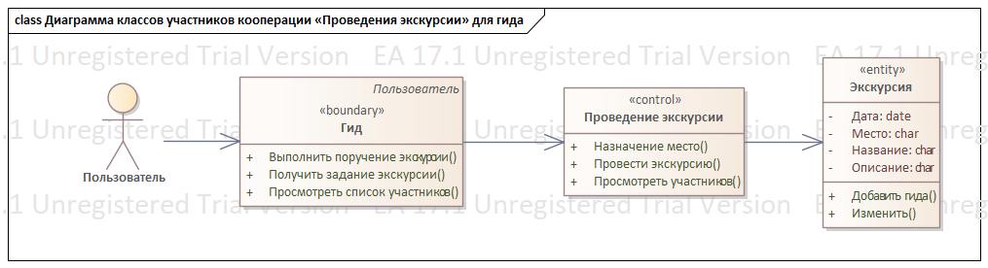
Рис 11. Диаграмма классов участников кооперации «Проведения экскурсии» для гида

Описание модели анализа требований. Диаграмма последовательности.
Создал диаграмму последовательностей кооперации для основных сценариев системы (рис 12-14). В качестве объектов использовали классы-участники кооперации и актор Пользователь. События диаграммы будут прообразом его методов.
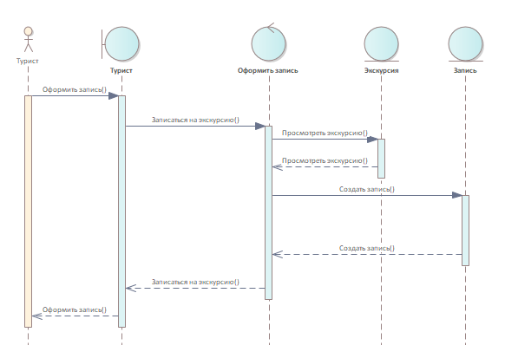
Рис. 12. Диаграмма последовательностей кооперации «Оформить запись» для туриста
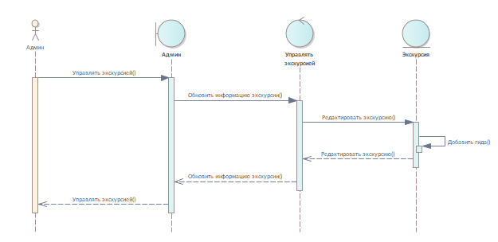
Рис. 13. Диаграмма последовательностей кооперации «Управлять экскурсией» для админа
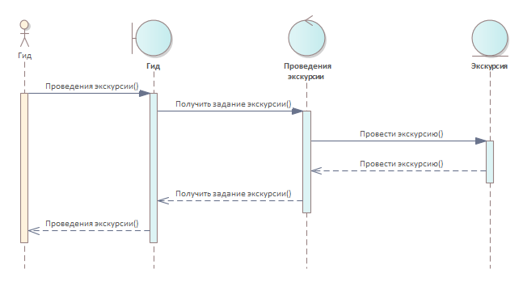
Рис. 14. Диаграмма последовательностей кооперации «Проведения экскурсии» для гида

Обзорная диаграмма классов
Проверим модель средствами пакета (валидация модели, рисунок 15 и 16).
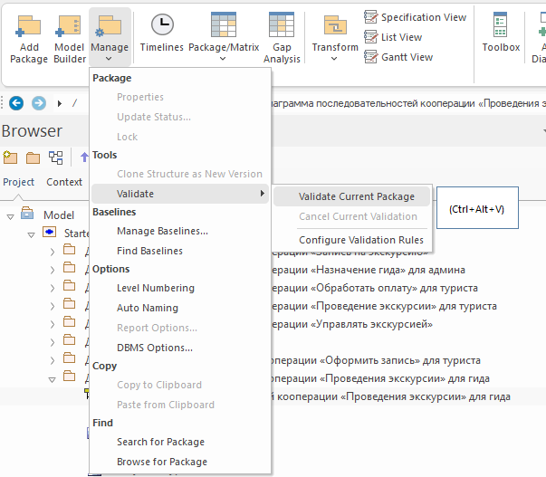
Рисунок 15 - Валидация пакетов модели

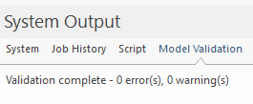
Рисунок 16 - Валидация пакетов модели

Выполним анализ классов. После построения диаграммы последовательностей уточним на диаграмме классов кооперации: связи между классами, методы классов (названия и атрибуты), атрибуты классов.
Класс сущности: атрибуты – поля хранимых данных, методы – get|set или CRUD. В нашем пакете присутствуют методы get (получение данных), post (создание данных), put (обновление данных), delete (удаление данных) и read (чтения данных).
Класс граничный: атрибуты – элементы формы (на основе эскиза пользовательского интерфейса)/параметры протокола, методы – управляющие сигналы от пользователя (их обработчики). В нашем пакете присутствуют такие обработчики: нажатие кнопки, клики по элементам интерфейса и ввод данных.
Классы управляющие: атрибуты – промежуточные данные алгоритма, методы – шаги алгоритма кооперации. На нашей диаграмме используются методы check для проверки промежуточных данных и process для обработки переданных данных.

Диаграмма пакетов (с классами)
Построил «обзорную» диаграмму всех классов (рис 17), учитывая связи, которые были определены при построении диаграмм последовательности.
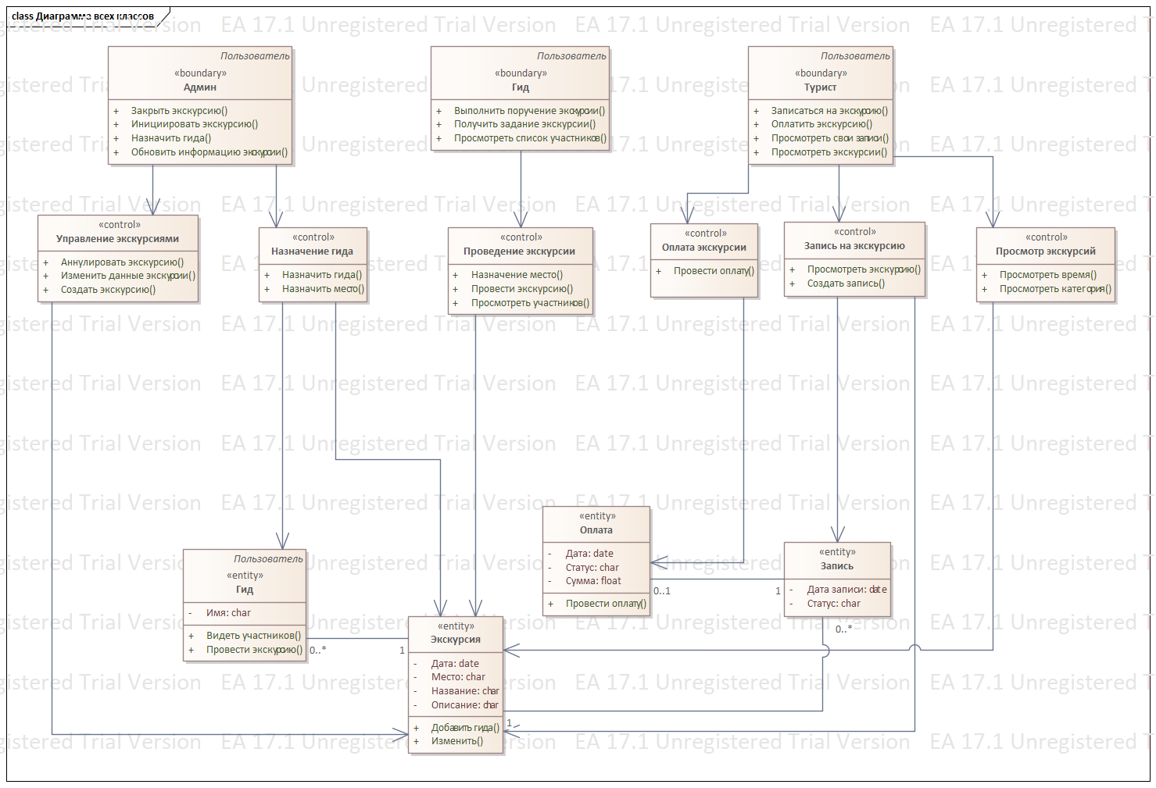
Рис 17 - Обзорная диаграмма всех классов
Добавил в модель пакеты. Распределил классы анализа по пакетам. Указал зависимости между пакетами. Полученная диаграмма приведена на рис. 18.
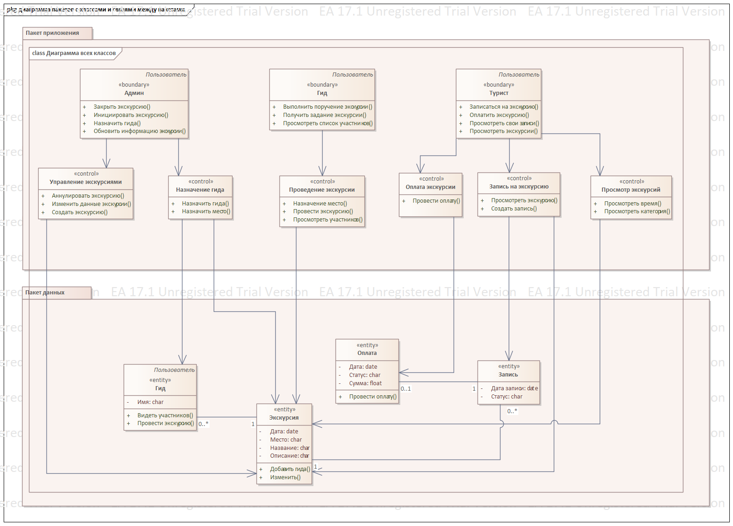
Рис. 18 - Обзорная диаграмма пакетов с классами и связями между пакетами

Список литературы
1. Sparx Systems – Текст. Изображение.: электронные // Sparx Systems : [сайт]. – URL: https://sparxsystems.com/ (дата обращения 15.06.2022)
2. Виноградова, М. В. Унифицированный процесс разработки программного обеспечения: учебное пособие / М. В. Виноградова, В. И. Белоусова. — Москва: Издательство МГТУ им. Н.Э. Баумана, 2015. — 80, [2] с.: ил. ISBN 978-5-7038-4265-2
3. Якобсон А., Дуч Г., Рамбо Дж. Унифицированный процесс разработки программного обеспечения / А. Якобсон, Г. Дуч, Дж. Рамбо. – Спб.: Питер, 2002.
4. Арлоу Д., Нейштадт И. UML 2 и Унифицированный процесс. Практический объектно-ориентированный анализ и проектирование, 2-е издание. – Пер. с англ. – СПб: Символ Плюс, 2007. – 624 с., ил. ISBN13: 9785932860946, ISBN10: 5932860944
5. Технологии разработки программного обеспечения: Учебник / С. Орлов. — СПб.: Питер, 2002. — 464 с.: ил. ISBN 5-94723-145-Х

